Приложение к Решению
Совета депутатов
Преторийский сельсовет
Переволоцкий район
Оренбургской области
от 02.03.2018 г. № 96

ВНЕСЕНИЕ ИЗМЕНЕНИЙ
В ГЕНЕРАЛЬНЫЙ ПЛАН
МУНИЦИПАЛЬНОГО ОБРАЗОВАНИЯ
ПРЕТОРИЙСКИЙ СЕЛЬСОВЕТ
ПЕРЕВОЛОЦКОГО РАЙОНА
ОРЕНБУРГСКОЙ ОБЛАСТИ

ТОМ 2
МАТЕРИАЛЫ ПО ОБОСНОВАНИЮ

Заказчик: Администрация МО Преторийский сельсовет
Договор: №40а/2016 от 25.03.2016г.
Исполнитель: ООО «ГЕОГРАД»
Шифр: ГГ-408 -ГП- изм-2016

Орск ● 2018
ООО «ГЕОГРАД»

СОСТАВ ДОКУМЕНТА

ТОМ 1
ПОЛОЖЕНИЕ О ТЕРРИТОРИАЛЬНОМ ПЛАНИРОВАНИИ
Часть А | Пояснительная записка (текстовая)
Часть Б | Графические материалы
ТОМ 2
МАТЕРИАЛЫ ПО ОБОСНОВАНИЮ
Часть А | Пояснительная записка (текстовая)
Часть Б | Графические материалы

Документ состоит из 2-х томов: «Положение о территориальном планировании» (Том 1), «Материалы по обоснованию» (Том 2).
Документ представляется в электронном виде. Проект разработан в программной среде ГИС «MapInfo» в составе электронных графических слоёв и связанной с ними атрибутивной базы данных.
Работа выполнена авторским коллективом предприятия градостроительного проектирования ООО «ГЕОГРАД»:

Директор УГП ООО «ГЕОГРАД» | Андреева Н.В.
Главный градостроитель проекта | Пономарев М.А.
Нормоконтролер и технолог | Кузакова Т.Ю.
Техник-архитектор | Гинтер П.В.

Оглавление
1 ВВЕДЕНИЕ 4
2 ЦЕЛИ И ЗАДАЧИ 5
3. ЗОНЫ С ОСОБЫМИ УСЛОВИЯМИ ИСПОЛЬЗОВАНИЯ ТЕРРИТОРИИ 6
3. ПРИРОДНЫЕ УСЛОВИЯ И РЕСУРСЫ ТЕРРИТОРИИ 7
4. РАЗВИТИЕ И СОВЕРШЕНСТВОВАНИЕ ФУНКЦИОНАЛЬНОГО ЗОНИРОВАНИЯ И ПЛАНИРОВОЧНОЙ СТРУКТУРЫ ПОСЕЛЕНИЯ 10

1 ВВЕДЕНИЕ
Работы по внесению изменений в генеральный план муниципального образования Преторийский сельсовет, утверждённый решением Совета депутатов муниципального образования Преторийский сельсовет Переволоцкого района № 262 от 27.12.2013г., выполняются по заказу администрации МО Преторийский сельсовет и на основании Постановления № 30-п от 22.03.2016г. администрации Преторийский сельсовет Переволоцкого района Оренбургской области: «О подготовке проекта внесения изменений в Генеральный план и правила землепользования и застройки МО Преторийский сельсовет».
Причиной проведения работ является:
- необходимость в установлении производственной зоны в границах лицензионных участков ПАО «Оренбургнефть», обусловленная невозможностью осуществления деятельности недропользователя по геологическому изучению, разведке и добыче полезных ископаемых на землях сельскохозяйственного назначения;
- необходимость приведения функционального зонирования в соответствие границам населённых пунктов, поставленным на кадастровый учёт.
Предыдущая градостроительная документация муниципального образования Преторийский сельсовет разрабатывалась в 2013-2014гг. ООО «ГЕОГРАД.
Внесение изменений в Генеральный план МО Преторийский сельсовет является документом, разработанным в соответствии с Градостроительным кодексом Российской Федерации. Проект разработан с учётом ряда программ, реализуемых на территории области и Переволоцкого района.
В соответствии с техническим заданием, границами внесения изменений в генеральный план МО Преторийский сельсовет является граница поселения.

2 ЦЕЛИ И ЗАДАЧИ

Целью работы является установление функциональной зоны, соответствующей по функциональному назначению деятельности недропользователя ПАО "Оренбургнефть" по геологическому изучению, разведке и добыче углеводородного сырья, а также приведение функционального зонирования в соответствие границам населённых пунктов, поставленным на кадастровый учёт.
Для достижения целей необходимо выполнение следующих задач:
- Установление производственной зоны в границах лицензионных участков ПАО «Оренбургнефть».
- Корректировка границ функциональных зон.

3. ЗОНЫ С ОСОБЫМИ УСЛОВИЯМИ ИСПОЛЬЗОВАНИЯ ТЕРРИТОРИИ

Санитарно-защитные зоны объектов
Санитарно-защитная зона или какая-либо ее часть не может рассматриваться как резервная территория объекта и использоваться для расширения промышленной или жилой территории без соответствующей обоснованной корректировки границ санитарно-защитной зоны в соответствии с СанПиН 2.2.1/2.1.1.1200-03 «Санитарно-защитные зоны и санитарная классификация предприятий, сооружений и иных объектов».
Нефтяные скважины – класс опасности I – 1000 м (размер СЗЗ)

4. ОСОБО ОХРАНЯЕМЫЕ ПРИРОДНЫЕ ТЕРРИТОРИИ В ГРАНИЦАХ МО ПРЕТОРИЙСКИЙ СЕЛЬСОВЕТ
Особо охраняемые природные территории – участки земной поверхности, водной поверхности и воздушного пространства над ними, где располагаются природные комплексы и объекты, которые имеют особое природоохранное, научное, культурное, эстетическое, рекреационное и оздоровительное значение, изъятые решениями органов государственной власти полностью или частично из хозяйственного использования и для которых установлен режим особой охраны, относящиеся к объектам общенационального достояния.
На территории МО Преторийский сельсовет расположен один памятник природы регионального значения. Перечень памятников природы областного значения, утвержден Постановлением Правительства Оренбургской области от 25 февраля 2015 г. N 121-п «О памятниках природы областного значения Оренбургской области».
Таблица 3.4-1 Перечень действующих ООПТ Оренбургской области, расположенных на территории МО Преторийский сельсовет.
№ п/п | Наименова  ние ООПТ | Площадь (га) | Про  филь | Краткое описание
1 | Самангульские Красные камни (урочище Бакаэл) | 0,5 | ландшафтно-геологический | В истоке лога – правого притока р.Самангул наблюдаются выходы красноцветных песчаников татарского яруса верхней перми. Высота выхода около 10 м. Характерны оригинальные формы выветривания, много ниш и ячей выдувания и вымывания.
В границах ООПТ установлен свой режим, необходимый для сохранения памятника природы и ограничения хозяйственной деятельности на его территории.
Режим особой охраны памятника природы Самангульские Красные камни (запрещённые виды использования).
На территории памятника природы запрещается деятельность, влекущая за собой нарушение сохранности памятника природы. В частности запрещаются:
1) разведка и добыча полезных ископаемых, работы, связанные с обустройством месторождений;
2) выпас мелкого рогатого скота;
3) нахождение летних лагерей скота (загонов, летних доек), мест водопоя скота;
4) строительство, реконструкция и капитальный ремонт объектов капитального строительства, в том числе линейных сооружений;
5) хранение, захоронение и обезвреживание отходов;
6) гидромелиоративные и гидротехнические работы, за исключением поддержания в исправности существующих гидротехнических сооружений;
7) выжигание ветоши (сухой травы) и иное использование огня в хозяйственных целях (проведение палов);
8) хранение и использование пестицидов и гербицидов, за исключением осуществляемого в рамках борьбы со стихийным бедствием;
9) передвижение автотранспорта и мототранспорта вне дорог, в том числе снегоходов в зимнее время, за исключением необходимого для выполнения задач и функций памятника и для выполнения служебных обязанностей должностных лиц государственных органов, наделённых в соответствии с действующим законодательством .
Допустимые виды использования памятника природы Самангульские Красные камни
На территории памятника природы ограниченно допускаются (ограничиваются) следующие виды деятельности:
1) добыча (отстрел, отлов) диких животных допускается в исключительных случаях при возникновении эпизоотий на основании заключения органов санитарно-эпидемиологического и ветеринарного надзора;
2) поддержание в исправности существующих гидротехнических сооружений;
3) рубка деревьев и кустарников допускается в зимнее время года в соответствии с действующим законодательством;
4) устройство экологических троп, создание инфраструктуры природного, экологического, познавательного туризма.
На территории памятника разрешаются без дополнительных ограничений:
1) посещение территории гражданами;
2) проведение образовательных мероприятий, осуществление природного, экологического, познавательного туризма без создания специальной инфраструктуры;
3) сбор гражданами лекарственных и пищевых растений для собственных нужд;
4) передвижение автотранспорта по существующим полевым дорогам;
5) проезд по всей территории на всех видах транспорта, а также нахождение с оружием находящихся при исполнении служебных обязанностей должностных лиц государственных органов, наделённых в соответствии с действующим законодательством полномочиями по беспрепятственному доступу в помещение и на территорию при осуществлении служебной деятельности.

5. ПРИРОДНЫЕ УСЛОВИЯ И РЕСУРСЫ ТЕРРИТОРИИ
Добыча и обработка полезных ископаемых
Согласно информации представленной на официальном интернет-ресурсе СОБР Роснедра вся территория муниципального образования входит в состав нескольких участков недр, предоставленных недропользователям для геологического изучения, разведки и добычи углеводородного сырья.
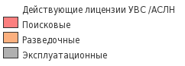
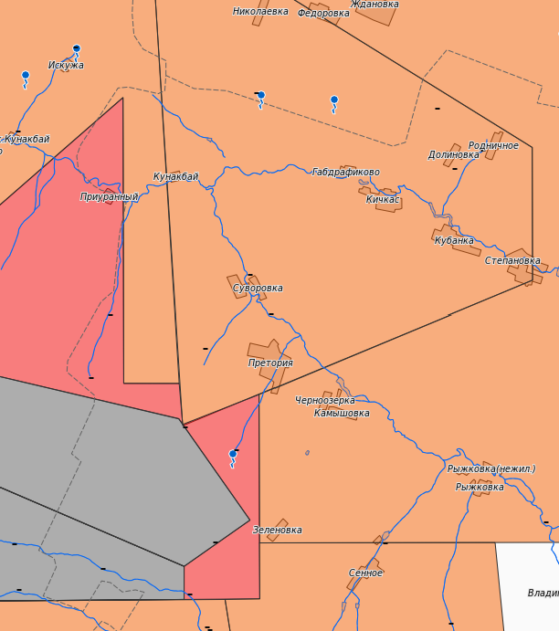

6. РАЗВИТИЕ И СОВЕРШЕНСТВОВАНИЕ ФУНКЦИОНАЛЬНОГО ЗОНИРОВАНИЯ И ПЛАНИРОВОЧНОЙ СТРУКТУРЫ ПОСЕЛЕНИЯ
Зона сельскохозяйственного использования, совмещённая с зоной для разведки и добычи полезных ископаемых.
Зона сельскохозяйственного использования, совмещённая с зоной для разведки и добычи полезных ископаемых общей площадью 18,2 тыс. га в границах МО Преторийский сельсовет устанавливается вне населённых пунктов и обусловлена деятельностью сельхозпроизводителей и различных недропользователей, по геологическому изучению, разведке и добыче углеводородного сырья.

